

责任编辑：

电 话：86-010-58303547

传 真：86-010-58303388

编辑邮箱：tainbk@chinaccm.com

地址：北京市朝阳区高碑店盛世龙源12号楼（邮编：100022）

# 2019.1.3

# 4

# 一、苯酚周报

**苯酚市场周报目录**

一、苯酚周报 3

1、苯酚国际市场 3

2、苯酚国内市场 4

2.1、本周苯酚生产厂家出厂价格 4

2.2、本周苯酚区域价格 4

2.3、高桥石化苯酚价格走势图 4

2.4、苯酚华东市场价格走势图 4

3、苯酚行情分析及后市展望 4

二、丙酮周报 3

1、丙酮国际市场 3

2、丙酮国内市场 4

2.1、本周丙酮生产厂家出厂价格 4

2.2、本周丙酮区域价格 4

2.3、高桥石化丙酮价格走势图 4

2.4、丙酮华东市场价格走势图 4

3、丙酮行情分析及后市展望 4

## 1、苯酚国际市场

|  |  |  |  |  |  |  |  |
| --- | --- | --- | --- | --- | --- | --- | --- |
| **日期** | **产品名称** | **国家/地区** | **价格类型** | **最低价** | **最高价** | **均价涨跌** | **价格单位** |
| 2019-12-31 | 苯酚 | 东南亚 | CFR | 869 | 871 | **20** | 美元/吨 |
| 2019-12-31 | 苯酚 | 中国 | CFR | 849 | 851 | **30** | 美元/吨 |
| 2019-12-31 | 苯酚 | 美国东海岸 | 美国东海岸出罐 | - | - | **0** | 美元/吨 |
| 2019-12-31 | 苯酚 | 美湾 | FOB | 753 | 763 | **0** | 美元/吨 |
| 2019-12-31 | 苯酚 | 西北欧 | FD | 1074 | 1078 | **0** | 美元/吨 |
| 2019-12-31 | 苯酚 | 鹿特丹 | FOB | 1087 | 1091 | **0** | 美元/吨 |

## 2、苯酚国内市场

### 2.1、本周苯酚生产厂家出厂价格

|  |  |  |  |  |  |  |
| --- | --- | --- | --- | --- | --- | --- |
| **产品名称** | 生产厂家 | 天津石化 | 燕山石化 | 蓝星哈尔滨 | 高桥石化 | 吉林石化 |
| 苯酚 | 2019-12-30 | 7300 | 7300 | 7300 | 7250 | 7200 |
| 苯酚 | 2019-12-31 | 7300 | 7300 | 7300 | 7250 | 7200 |
| 苯酚 | 2020-1-2 | 7300 | 7300 | 7300 | 7250 | 7200 |
| 苯酚 | 2020-1-3 | 7300 | 7300 | 7300 | 7250 | 7200 |
| 苯酚 | 2019-12-30 | 7300 | 7300 | 7300 | 7250 | 7200 |

### 2.2、本周苯酚区域价格

|  |  |  |  |  |
| --- | --- | --- | --- | --- |
| **产品** | **日期** | **华东地区** | **华北地区** | **华南地区** |
| 苯酚 | 12月30日 | 7300-7350 | 7300-7300 | 7500-7500 |
| 苯酚 | 12月31日 | 7300-7350 | 7300-7300 | 7500-7500 |
| 苯酚 | 1月02日 | 7300-7350 | 7300-7300 | 7500-7500 |
| 苯酚 | 1月03日 | 7300-7350 | 7300-7300 | 7500-7500 |
| 较上周涨跌 | | ↓50/50 | ↓0/0 | ↓0/0 |

### 2.3、华东苯酚价格走势图

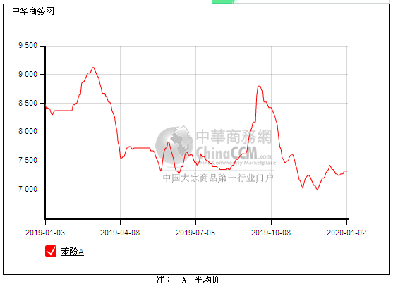

### 2.4、高桥石化苯酚价格走势图

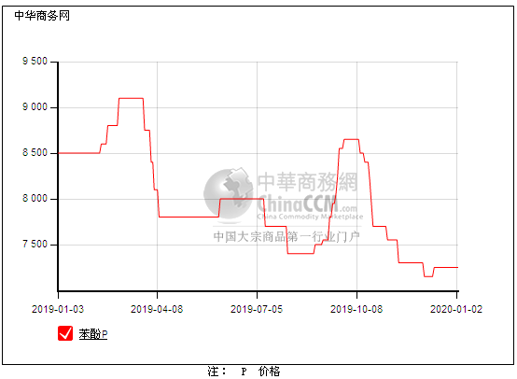

## 3、苯酚行情分析及后市展望

## 本周，国内苯酚市场区间盘整，消息面平平，贸易商合约多已完成，试探性的挺价为主，低寻不易，报盘居高，但下游整体买盘气氛仍淡，实质性的成交有限，保持观望态度。华东地区市场价格参考在7300-7350元/吨，华南地区市场价格参考在7500元/吨，华北地区市场价格参考在7300-7350元/吨附近。

## 重点市场行情分述：

## 华东地区：本周，华东地区苯酚市场谨慎观望，月初贸易商多试探性的坚挺持稳报盘，但实单商谈一般，下游也稍显谨慎，截止本周末，当地主流参考价格在7300-7350元/吨，刚需询盘有限，实单商谈。

## 华南地区：本周，华南地区苯酚市场成交有限，下游采购积极性不高，按需随用随拿，贸易商心态略显平静，持稳操作，截止本周末，当地主流参考价格在7500元/吨附近，刚需交投。

## 华北地区：本周，燕山周边地区苯酚市场区间震荡，现货多有限，贸易商对于下游备货也存在些许期待，成本压力下暂且多挺价，截止本周末，当地主流参考价格在7300-7350元/吨，实单高位不易。

## 后市预测：苯酚向好缺乏动力，关注下游买盘跟进情况，预计行情区间盘整。

# 二、丙酮周报

## 1、丙酮国际市场

|  |  |  |  |  |  |  |  |
| --- | --- | --- | --- | --- | --- | --- | --- |
| **日期** | **产品名称** | **国家/地区** | **价格类型** | **最低价** | **最高价** | **均价涨跌** | **价格单位** |
| 2019-12-31 | 丙酮 | 鹿特丹 | FOB | 478 | 482 | **0** | 美元/吨 |
| 2019-12-31 | 丙酮 | 西北欧 | FD | 528 | 532 | **0** | 美元/吨 |
| 2019-12-31 | 丙酮 | 美湾 | FOB | 502 | 512 | **0** | 美元/吨 |
| 2019-12-31 | 丙酮 | 中国 | CFR | 589 | 591 | **0** | 美元/吨 |
| 2019-12-31 | 丙酮 | 东南亚 | CFR | 569 | 571 | **0** | 美元/吨 |

## 2、丙酮国内市场

### 2.1、本周丙酮生产厂家出厂价

|  |  |  |  |  |  |  |
| --- | --- | --- | --- | --- | --- | --- |
| **产品名称** | **生产厂家** | **燕山石化** | **蓝星哈尔滨** | **高桥石化** | **吉林石化** | **天津石化** |
| 丙酮 | 2019-12-30 | 5550 | 5950 | 5500 | - | 5550 |
| 丙酮 | 2019-12-31 | 5550 | 5950 | 5500 | - | 5550 |
| 丙酮 | 2020-1-2 | 5550 | 5950 | 5500 | - | 5550 |
| 丙酮 | 2020-1-3 | 5550 | 5950 | 5500 | - | 5550 |

### 2.2、本周丙酮区域价格

|  |  |  |  |  |
| --- | --- | --- | --- | --- |
| **产品** | **日期** | **华东地区** | **华北地区** | **华南地区** |
| 丙酮 | 12月30日 | 5350-5400 | 5550-5600 | 5400-5450 |
| 丙酮 | 12月31日 | 5300-5350 | 5550-5600 | 5400-5450 |
| 丙酮 | 1月02日 | 5200-5250 | 5550-5600 | 5400-5450 |
| 丙酮 | 1月03日 | 5200-5250 | 5550-5600 | 5400-5450 |
| 较上周涨跌 | | ↓150/150 | ↓0/0 | ↓75/75 |

### 2.3、华东丙酮价格走势图

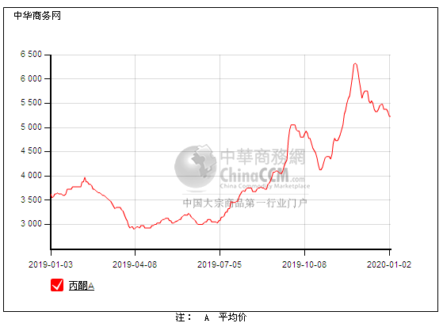

### 2.4、高桥石化丙酮市场价格走势图

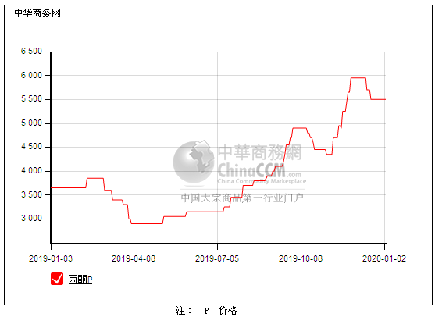

## 3、丙酮行情分析及后市展望

## 本周，国内丙酮市场行情偏弱，工厂报盘稳定，场内现货偏紧，下游补货积极性不高，但随着下游逐渐跟高乏力，当地氛围也略显平淡，多维持观望，随行就市持稳为主，华东地区参考价格5200元/吨，华南地区参考价格5400-5450元/吨，华北地区参考价格5550-5600元/吨，实单实谈。

## 重点市场行情分述：

## 华东地区：本周，华东地区丙酮市场胶着整理，消息面安静，贸易商尽量持稳操作，心态略有分歧，截止本周末，当地主流参考价格在5200元/吨附近，更低有听闻，实单成交有限。

## 华南地区：本周，华南地区丙酮市场行情平淡，消息面安静，下游按需随用随拿，整体买气一般，贸易商随行就市操作，截止本周末，当地主流参考价格在5400-5450元/吨，整体买盘气氛一般，实单刚需商谈。

## 华北地区：本周，燕山周边地区丙酮市场区间盘整，工厂挂牌价格高挺，场内买盘也较为清淡，贸易商只能随行就市，截止本周末，当地主流参考价格在5550-5600元/吨。但其他地区气氛偏弱，低价探出，实单成交高位难度较大。

## 后市预测：消息面无明确利好利空，继续关注实单进展情况，丙酮或延续弱势盘整。